Allegato Tecnico

Componenti: Federico Giacardi, Michael Urru

Gestione Compiti
UC dettagliato

Informazioni generali
Nome caso d’uso: Gestione compiti di Cucina
Portata: Sistema
Livello: Obbiettivo Utente
Attore primario: Chef
Parti Interessate: Cuochi, Personale di servizio
Pre-condizioni:
- l’utente si è autenticato con successo come chef
- l’utente ha ricevuto l’incarico di supervisionare la cucina per un evento
Post-condizioni:
- I compiti e le relative assegnazioni indicate dallo chef sono state riportate su foglio riepilogativo e tabellone dei turni

Scenario principale di successo

# | Attore | Sistema
1 | Crea, per uno specifico servizio, un foglio riepilogativo, contenente i compiti da assegnare. | Precompila il foglio, creando un compito per ogni mansione di cucina di cui è composto il menù associato all’evento.  Viene creato un compito anche per ogni preparazione ingrediente di ciascuna mansione del menù.
2 | Opzionalmente, aggiunge al foglio corrente un compito corrispondente ad una mansione di cucina, non presente nel menù del servizio.  Eventualmente, indica il compito di cui quello appena creato è continuazione. | Aggiunge al foglio riepilogativo corrente un nuovo compito, associato alla mansione di cucina indicata.  Viene creato un compito anche per ogni mansione ingrediente di quella indicata.
 | Ripete il passo 2 fino all’aggiunta di tutti i compiti desiderati
3 | Opzionalmente, ordina i compiti del foglio riepilogativo corrente. | Aggiorna il foglio riepilogativo con il nuovo ordinamento.
 | Ripete a partire dal passo 1, e fino alla creazione di tutti i fogli riepilogativi desiderati
 | Se non vuole assegnare dei compiti, torna al passo 2, oppure termina il caso d’uso.
4 | Opzionalmente, ispeziona il tabellone dei turni | Restituisce il tabellone dei turni
5 | Opzionalmente, indica un compito, tra quelli del foglio corrente, da assegnare, specificando anche turno di realizzazione e, opzionalmente, il cuoco incaricato. | Registra l’assegnazione del compito indicato, a turno e cuoco specificati, sul foglio riepilogativo e sul tabellone dei turni.
6 | Opzionalmente, indica una stima delle tempistiche necessarie per realizzare un compito del foglio corrente. | Registra la stima delle tempistiche per il compito indicato sul foglio riepilogativo e sul tabellone dei turni.
7 | Opzionalmente, indica quantità e/o porzioni da realizzare durante un compito del foglio corrente. | Registra la stima delle quantità/porzioni per il compito indicato sul foglio riepilogativo e sul tabellone dei turni.
8 | Opzionalmente, indica se un compito del foglio corrente vada preparato o meno. | Registra la modifica allo stato del compito specificato.
 | Ripete dal passo 4, fino ad assegnare tutti i compiti desiderati.
 | Se lo desidera, torno al passo 2, altrimenti termina il caso d’uso

Eccezione 1.1a
# | Attore | Sistema
1.1a.1 | Crea, per uno specifico servizio, un foglio riepilogativo, contenente i compiti da assegnare. | Esiste già un foglio riepilogativo per il servizio indicato.
 | Termina il caso d’uso

Eccezione 1.1b
# | Attore | Sistema
1.1b.1 | Crea, per uno specifico servizio, un foglio riepilogativo, contenente i compiti da assegnare. | Il servizio indicato non è associato allo chef che si è autenticato.
 | Termina il caso d’uso

Estensione 1a
# | Attore | Sistema
1a.1 | Apre il foglio riepilogativo di un servizio. | Restituisce il foglio specificato

Eccezione 1a.1a
# | Attore | Sistema
1a.1a.1 | Apre il foglio riepilogativo di un servizio. | Il servizio specificato non è associato ad alcun foglio riepilogativo.
 | Termina il caso d’uso

Eccezione 1a.1b
# | Attore | Sistema
1a.1b.1 | Apre il foglio riepilogativo di un servizio. | Il servizio indicato non è associato allo chef che si è autenticato.
 | Termina il caso d’uso

Estensione 2a
# | Attore | Sistema
2a.1 | Elimina un compito tra quelli presenti nel foglio corrente. | Elimina il compito indicato dal foglio riepilogativo e dal tabellone dei turni.

Eccezione 2a.1a
# | Attore | Sistema
2a.1a.1 | Elimina un compito tra quelli presenti nel foglio corrente. | La mansione associata al compito indicato fa parte del menù, non potendo dunque essere eliminata.
 | Termina il caso d’uso

Eccezione 2a.1b
# | Attore | Sistema
2a.1b.1 | Elimina un compito tra quelli presenti nel foglio | Il compito specificato è già assegnato, non risultando dunque eliminabile.
 | Termina il caso d’uso

Eccezione 5.1a
# | Attore | Sistema
5.1a.1 | Indica un compito da assegnare tra quelli del foglio corrente, specificando anche turno di realizzazione e, opzionalmente, il cuoco incaricato. | Il turno scelto è completo, quindi non è possibile aggiungere altri compiti.
 | Termina il caso d’uso

Eccezione 5.1b
# | Attore | Sistema
5.1b.1 | Indica un compito da assegnare tra quelli del foglio corrente, specificando anche turno di realizzazione e, opzionalmente, il cuoco incaricato | Il cuoco scelto non è disponibile nel turno indicato.
 | Termina il caso d’uso

Eccezione 5.1c
# | Attore | Sistema
5.1c.1 | Indica un compito da assegnare, tra quelli del foglio corrente, specificando anche turno di realizzazione e, opzionalmente, il cuoco incaricato | Il compito specificato non è da preparare, quindi non può essere assegnato.
 | Termina il caso d’uso

Estensione 5a
# | Attore | Sistema
5a.1 | Modifica la saturazione di un turno (cioè indica se sia completo o meno) | Registra la modifica al turno

Estensione 5b
# | Attore | Sistema
5b.1 | Elimina l’assegnazione di un compito tra quelli del foglio corrente. | Elimina l’assegnazione specificata.

Eccezione 6.1a
# | Attore | Sistema
6.1a.1 | Indica una stima delle tempistiche necessarie per realizzare un compito tra quelli del foglio corrente. | Il compito specificato non è da preparare.
 | Termina il caso d’uso

Eccezione 7.1a
# | Attore | Sistema
7.1a.1 | indica quantità e/o porzioni da realizzare durante un compito tra quelli del foglio corrente. | Il compito specificato non è da preparare.
 | Termina il caso d’uso

Eccezione 8.1a
# | Attore | Sistema
8.1a.1 | Indica se un compito, tra quelli del foglio corrente, vada preparato o meno. | Il compito specificato è già stato assegnato.
 | Termina il caso d’uso

Modello di dominio
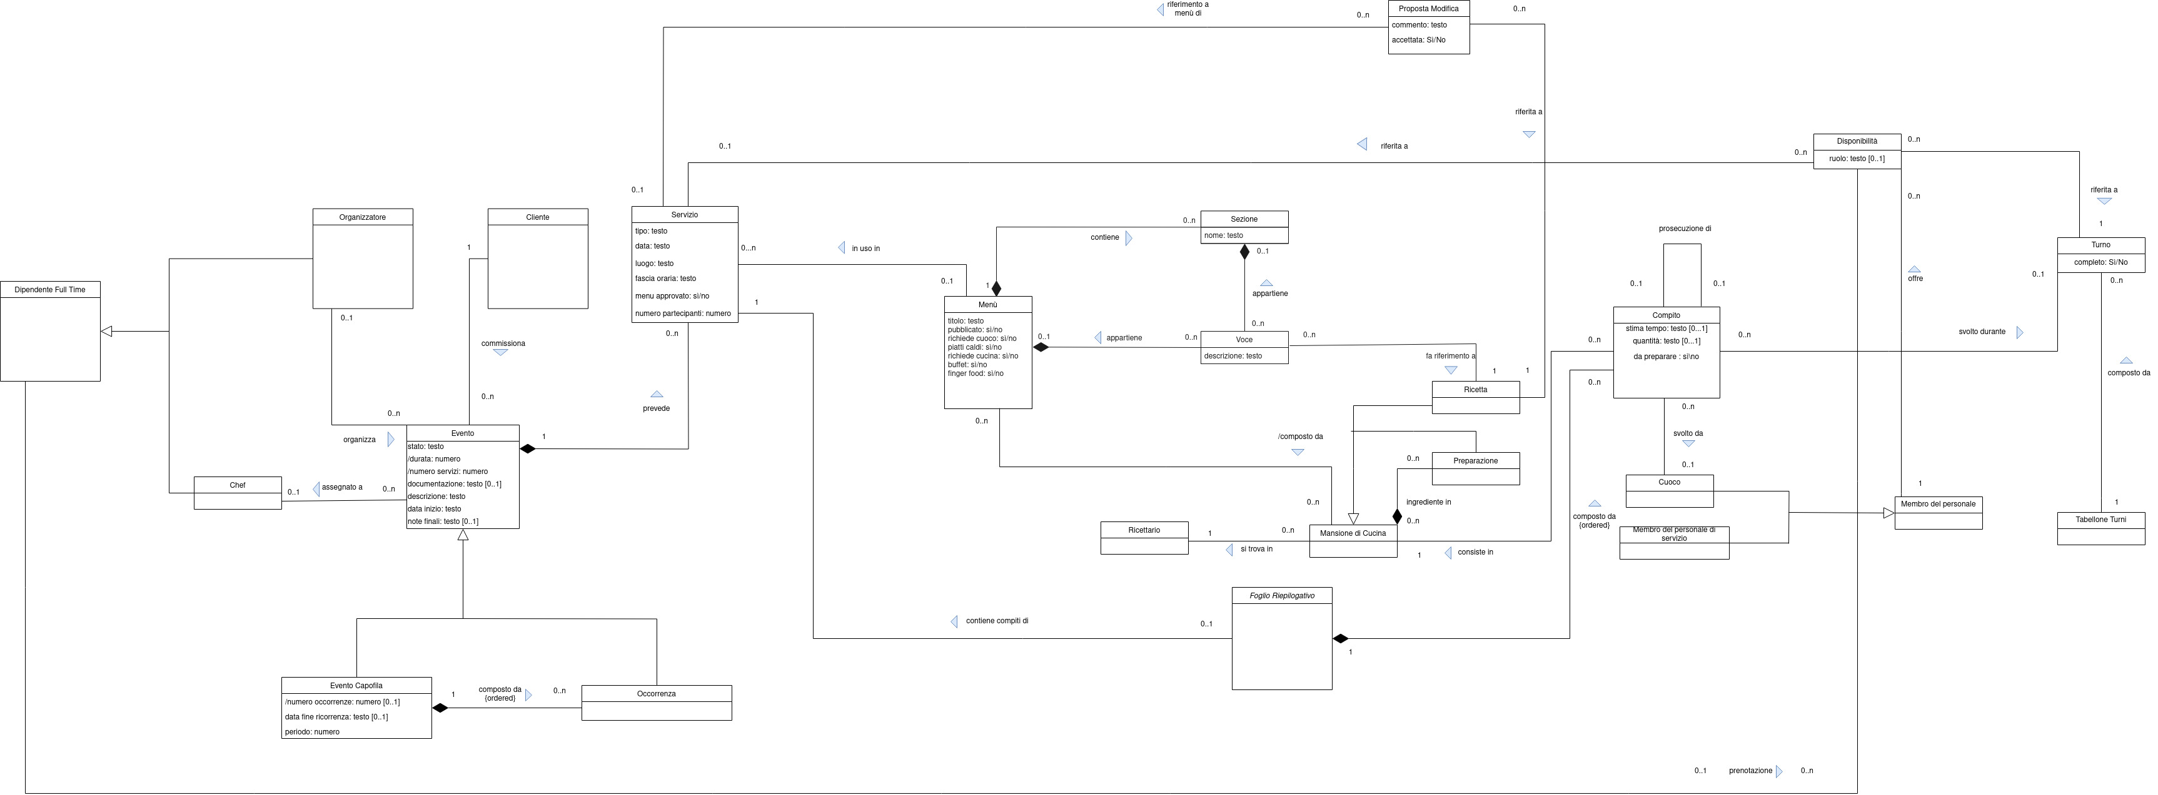

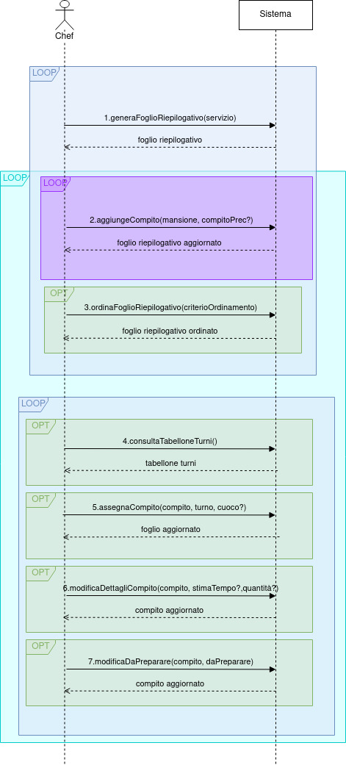
SSD

Scenario principale

Estensioni/Eccezioni passo 1
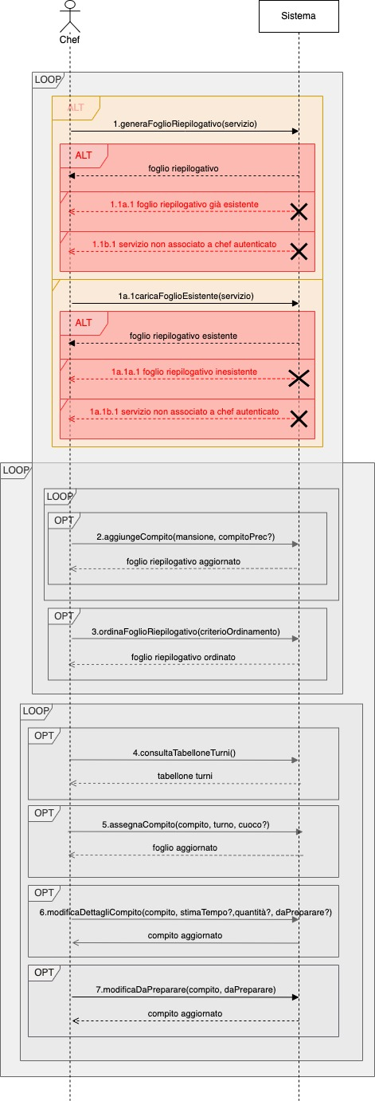

Estensioni/Eccezioni passo 2
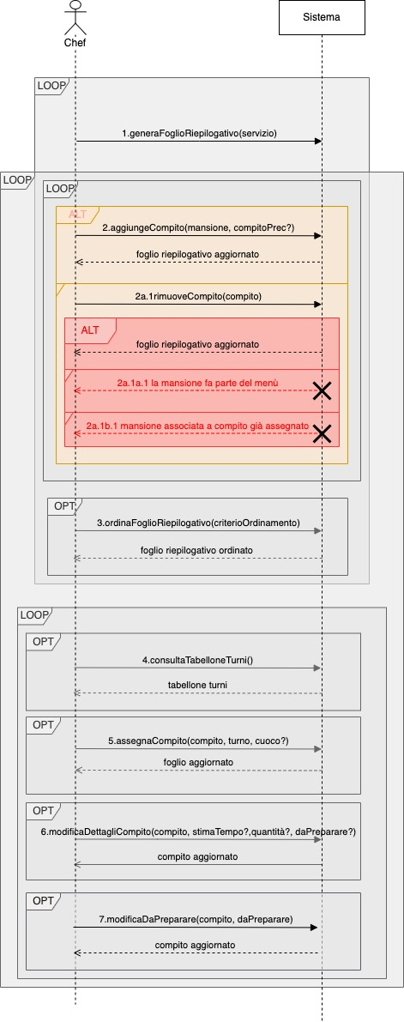

Estensioni/Eccezioni passo 3

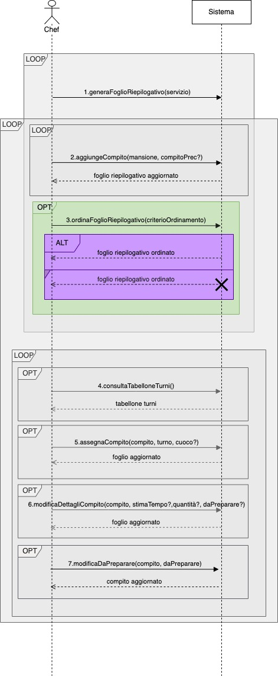

Estensioni/Eccezioni passo 5
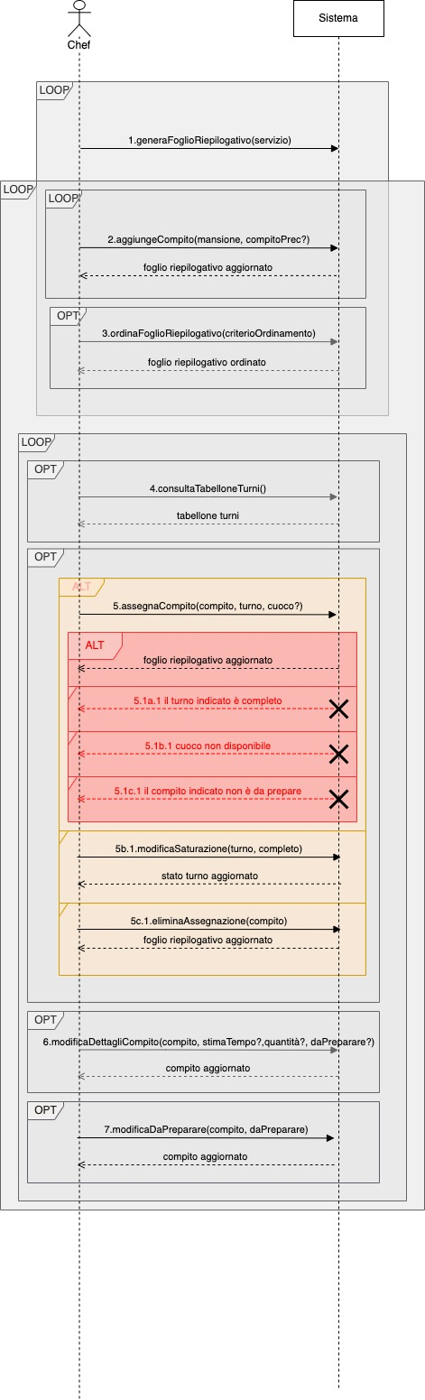

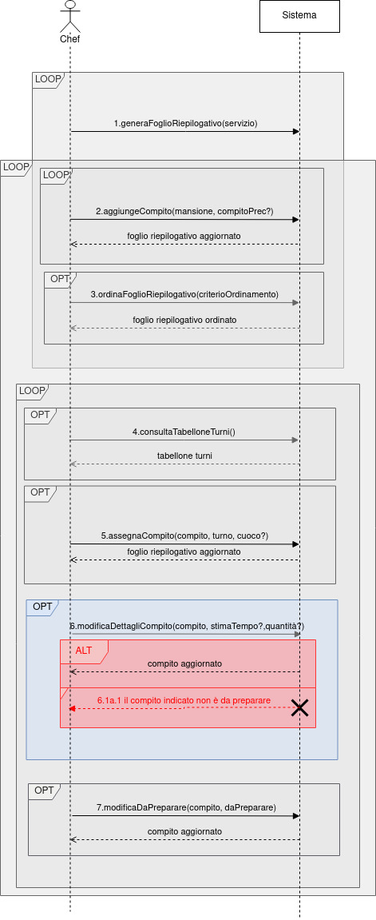
Estensioni/Eccezioni passo 6

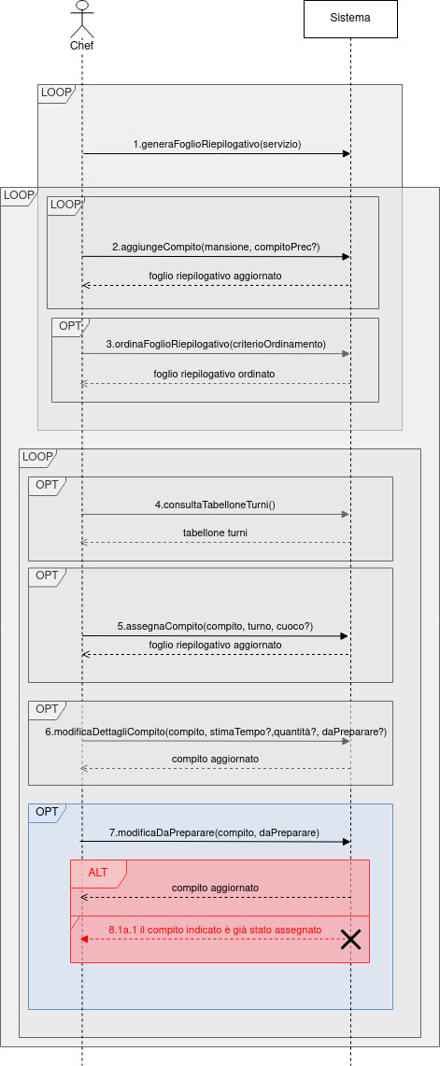

Estensioni/Eccezioni passo 7

Regole di business
- Evento.stato può valere “in corso” se e solo se per ogni Servizio srv tale che Evento prevede srv, srv.menu approvato = sì

- Evento.durata indica il numero di giorni su cui si svolge l’evento

- Evento.numero servizi indica il numero di servizi di cui è composto l’evento. Ad esempio, per un evento che prevede 2 servizi al giorno e dura 5 giorni, avremo durata = 5, e numero servizi = 10

- Evento.stato può valere soltanto
  - "Creazione": evento di cui stiamo svolgendo la parte "amministrativa" (nomina del personale, scelta dei menù, ecc…)
  - "In Corso"
  - "Terminato"
  - "Annullato"

- Per eventi semplici, Evento.data inizio è inserita dall’attore, mentre per l’i-esima occorrenza è calcolata come (Evento capofila.periodo * i) + Evento capofila.data inizio

- Evento capofila.periodo è espresso in giorni

- Solo una tra gli attributi numero occorrenze e data fine ricorrenza di Evento Capofila può essere valorizzato

- Per un Evento Capofila ev, ev.numero occorrenze è uguale al numero di Occorrenze o taliche ev composto da o

- La data di un Servizio srv creato dall’utente ed associato all’Evento ev è inserita dall’utente: se egli decide di propagare l’inserimento a tutte le occorrenze oc di ev allora la data di queste varrà (data – ev.data inizio) + oc.data inizio, dove data è il valore inserito dall’utente.

- Disponibilità.ruolo è valorizzato se e solo se esiste un Servizio associato alla Disponibilità (quest’ultima è stata cioè prenotata).

- Una Proposta di modifica può essere associata soltanto ad un Servizio a cui è associato un Menù.

- Un Foglio riepilogativo può essere associato soltanto ad un Servizio a cui è associato un Menù.

- Un Compito c può essere associato ad un Turno e ad un Cuoco se e solo se c.da preparare = “Sì”.

- L’associazione “Composto da” tra Menù e Mansione di Cucina contiene tutte le Ricette che compongono il menù e le preparazioni loro ingredienti.

Contratti delle operazioni

Pre-condizione generale:
- l’utente è autenticato come lo Chef c

Passo 1

1. generaFoglioRiepilogativo(srv: Servizio)
Pre-condizioni:
- Evento ev prevede srv
- ev assegnato a c
- Non esiste alcun Foglio Riepilogativo fr che contiene compiti di srv
Post-condizioni:
- [Se esiste un Menù m in uso in srv]
  - è stata creata un’istanza f di Foglio Riepilogativo
  - per ogni Mansione di Cucina r a tale che m composto da r
    - è stato creato un Compito c tale che
      - c consiste in m
      - f composto da c
      - c.da preparare = “Sì”
    - per ogni Preparazione ing ingrediente in r
      - è stato creato un Compito c’ tale che
        - c’ consiste in ing
        - f composto da c’
        - c’.da preparare = “Sì”
  - f contiene compiti di srv

1a.1 caricaFoglioEsistente(srv: Servizio)
Pre-condizioni:
- Evento ev prevede srv
- ev è assegnato a c
- Esiste un Foglio Riepilogativo fr che contiene compiti di srv
Post-condizioni: nessuna

Passo 2

2. aggiungeCompito(m: Mansione di Cucina, compitoPrec?: Compito)
Pre-condizioni:
- è in corso la definizione di un Foglio Riepilogativo f
Post-condizioni:
- è stata creata un’istanza di Compito c tale che
    - c.da preparare = “Sì”
    - c consiste in m
    - f composto da c
  - per ogni Mansione di Cucina m’ ingrediente in m
    - è stato creato un Compito c’ tale che
      - c’.da preparare = “Sì”
      - c’ consiste in m’
      - f composto da c’
  - [Se è specificato compitoPrec]
    - c prosecuzione di compitoPrec

2a.1 rimuoveCompito(c: Compito)
Pre-condizioni:
- è in corso la modifica di un Foglio Riepilogativo f
- f composto da c
Post-condizioni:
- [Se non esiste alcun Cuoco cu tale che c svolto da cu
e non esiste alcun Turno t tale che c svolto durante t]
  - è stata eliminata l’associazione f composto da c

Passo 3

3. ordinaFoglioRiepilogativo(criterioOrdinamento)
Pre-condizioni:
- è in corso la definizione di un FoglioRiepilogativo f
Post-condizioni:
- L’associazione composto da tra f e Compito è modifica secondo quando indicato da criterioOrdinamento

Passo 4

4. consultaTabelloneTurni( )
Pre-condizioni: nessuna
Post-condizioni: nessuna

Passo 5

5. assegnaCompito(c: Compito, t: Turno, cu?: Cuoco)
Pre-condizioni:
- è in corso la gestione dei compiti di un FoglioRiepilogativo f
- f composto da c
- Esiste un Servizio srv tale che f contiene compiti di srv
Post-condizioni:
- [Se turno.completo == “No”]
  - [Se c.da preparare == “Sì”]
    - c svolto durante t
    - [Se è specificato cu]
      - [Esiste una Disponibilità disp tale che
disp riferita a srv, disp riferita a t e cu offre disp]
        - [se c è specificato] c svolto da cu

5a.1 modificaSaturazione(t: Turno, completo: Sì/No)

Pre-condizioni: nessuna
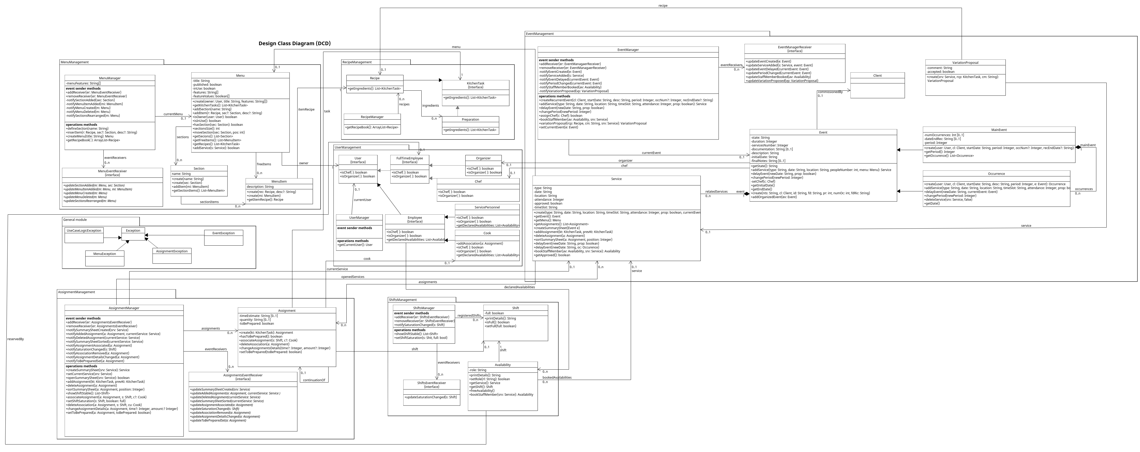
Post-condizioni
- t.completo = completo

5b.1 eliminaAssegnazione(c: Compito, t: Turno, cu?: Cuoco)

Pre-condizioni:
- è in corso la gestione dei compiti relativi a un Foglio Riepilogativo f
- f composto da c
Post-condizioni:
- [c svolto durante t]
  - È stata eliminata l’associazione svolto durante tra c e t
  - [se è specificato cu]
    - [c svolto da cu]
      - è stata eliminata l’associazione svolto da tra c e cu

Passo 6

6. modificaDettagliCompito(c: Compito, stimaTempo?: numero, quantità?: numero)

Pre-condizioni:
- è in corso la gestione dei compiti relativi a un Foglio Riepilogativo f
- f composto da c
Post-condizioni:
- [c.da preparare == “Sì”]
  - [se è specificato stimaTempo]
    - c.stimaTempo = stimaTempo
  - [se è specificato quantità]
    - c.quantità = quantità
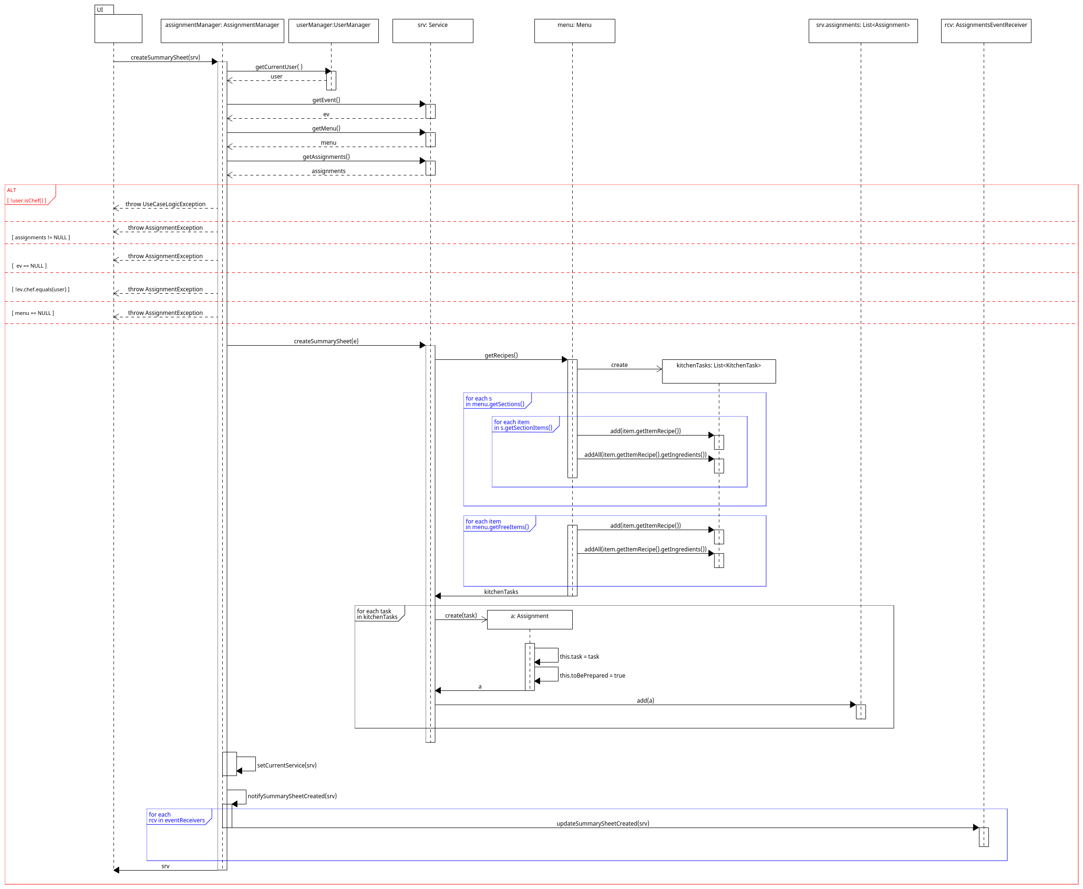

Passo 7

7. modificaDaPreparare(c: Compito, daPreparare: Sì/No)

Pre-condizioni:
- è in corso la gestione dei compiti relativi a un Foglio Riepilogativo f
- f composto da c
Post-condizioni:
- [Non esiste alcun Turno t tale che c svolto durante t]
  - [Non esiste alcun Cuoco cu tale che c svolto da cu]
    - c.da preparare = daPreparare

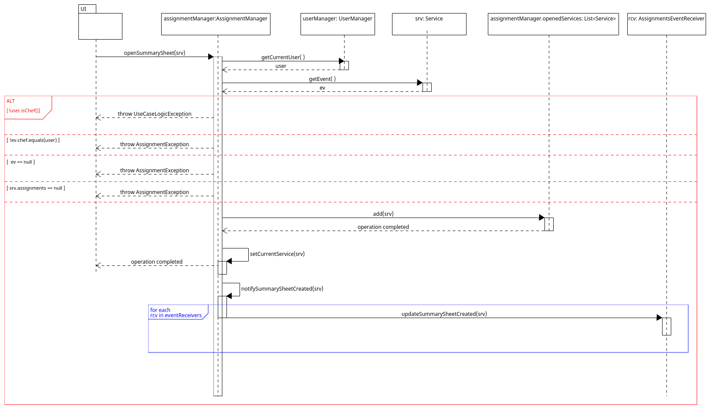
Progettazione

Design Class Diagram

DSD

Operazione 1

Operazione 1a

Operazione 2

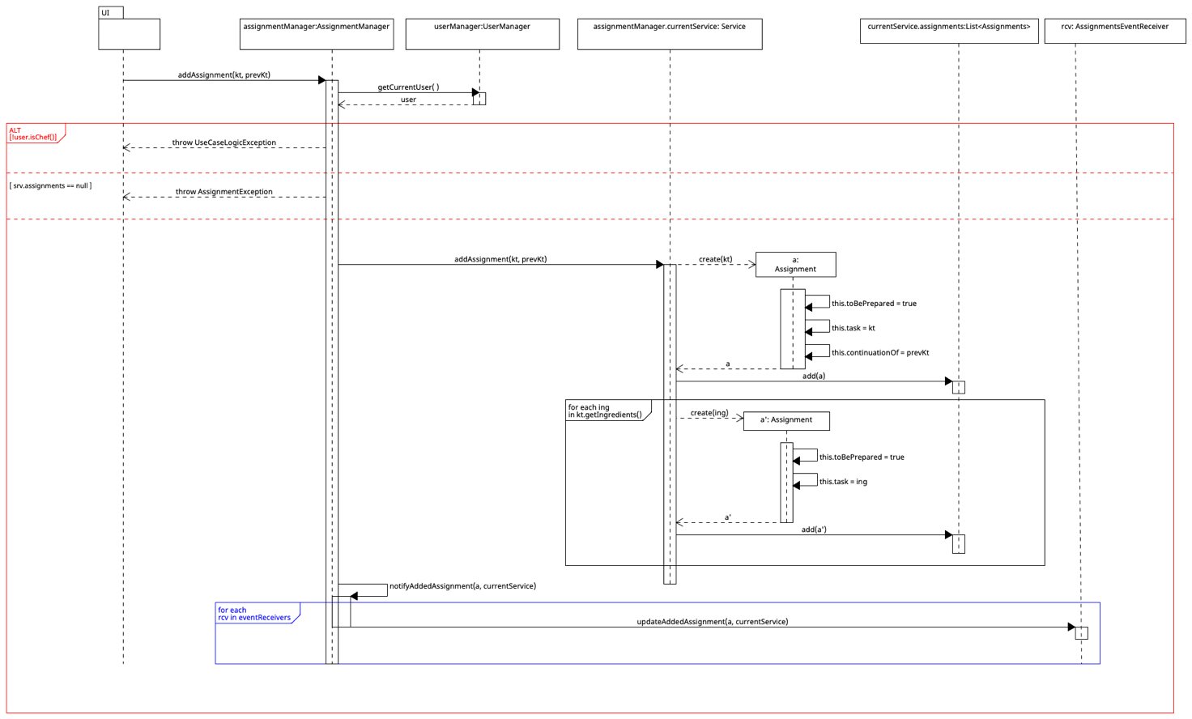

Operazione 2a

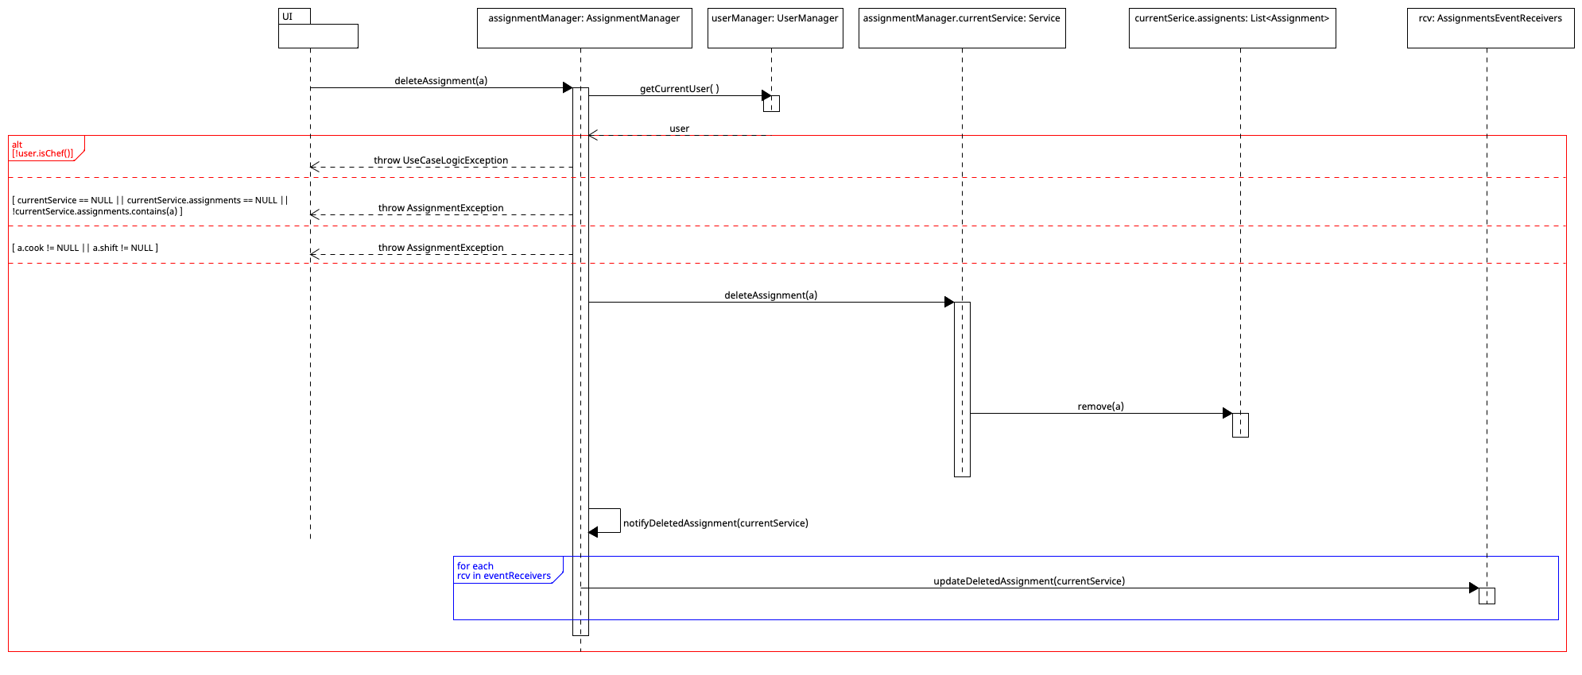

Operazione 3

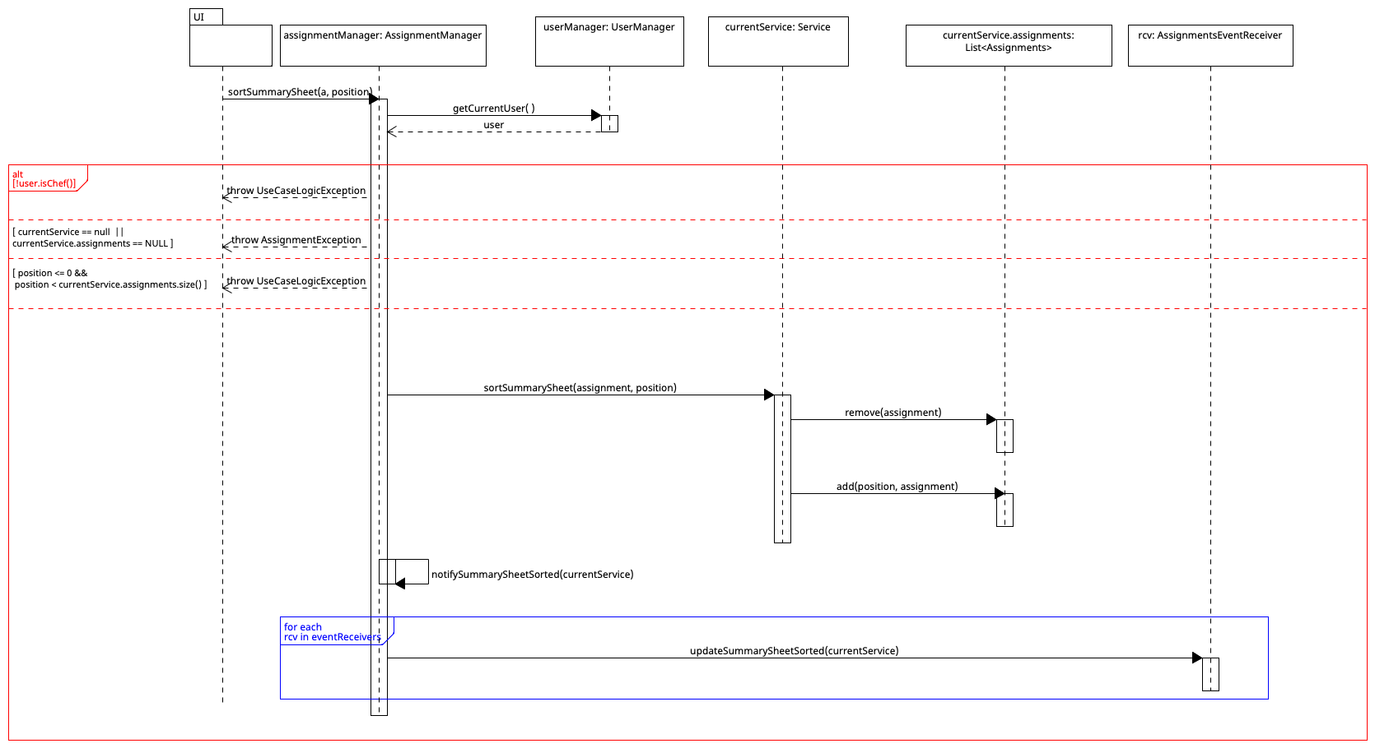

Operazione 4

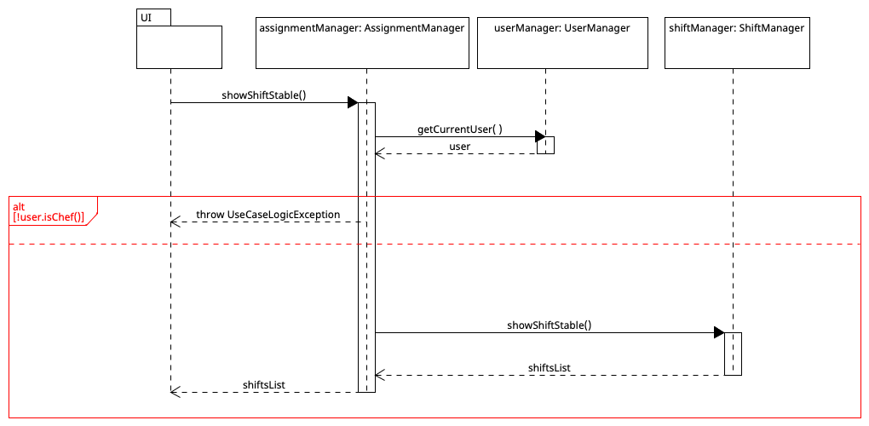

Operazione 5

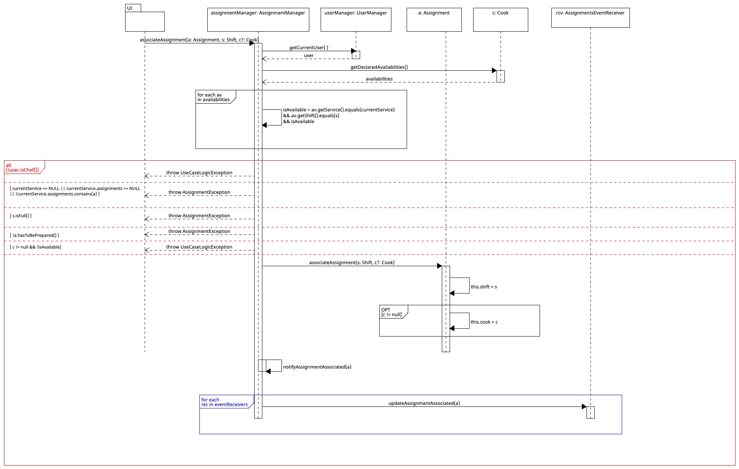

Operazione 5a

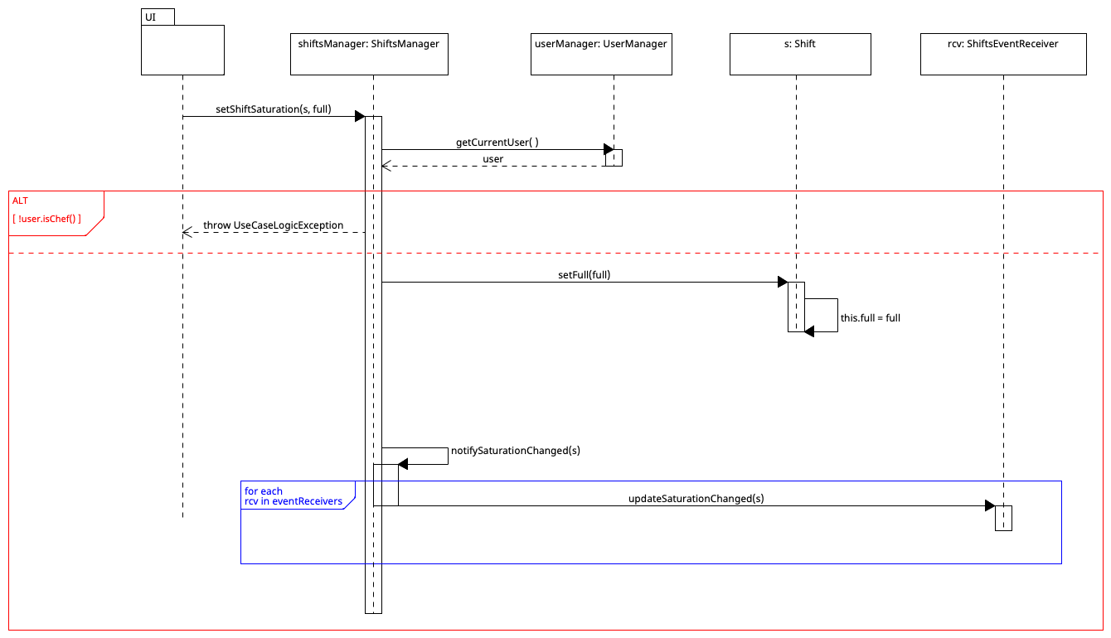

Operazione 5b

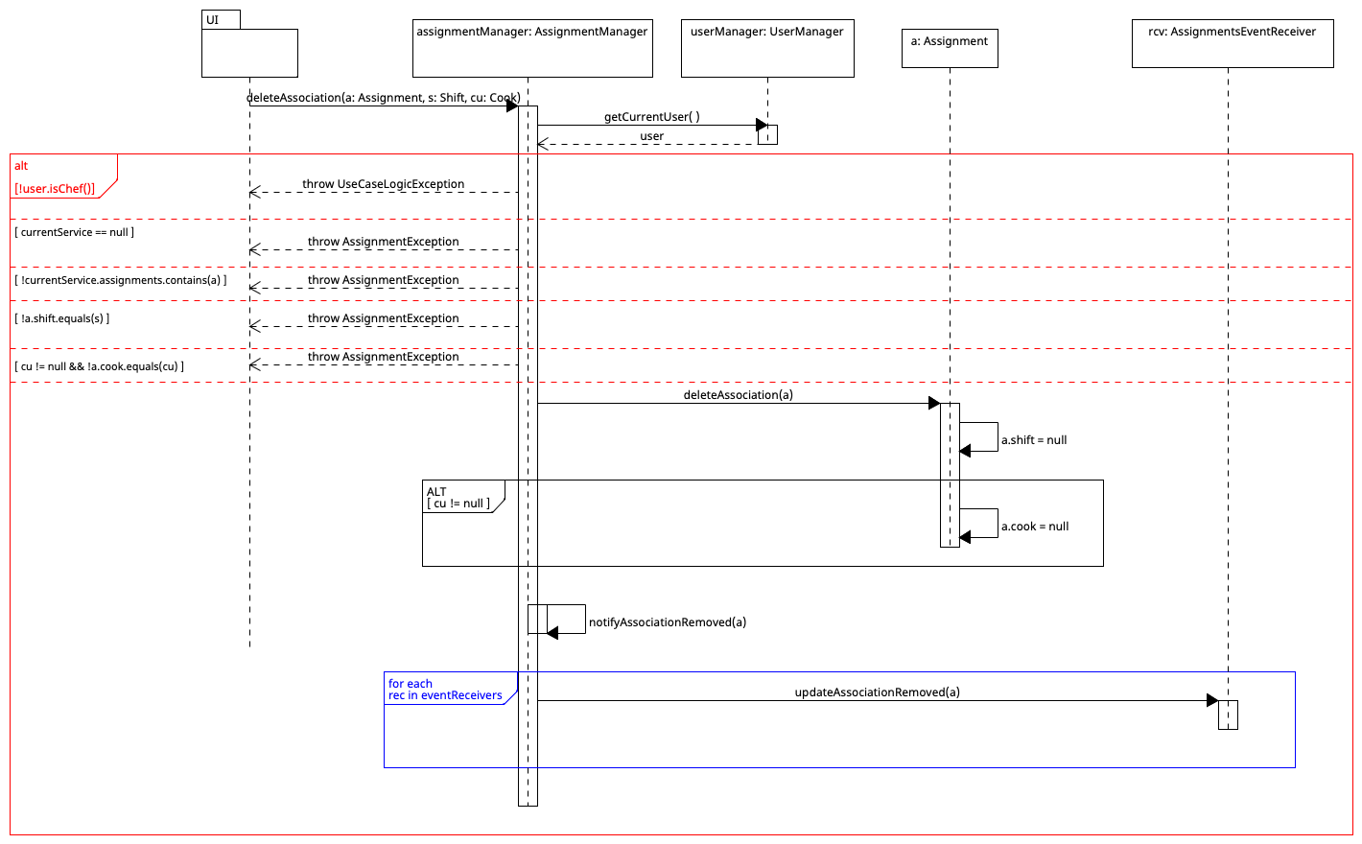

Operazione 6

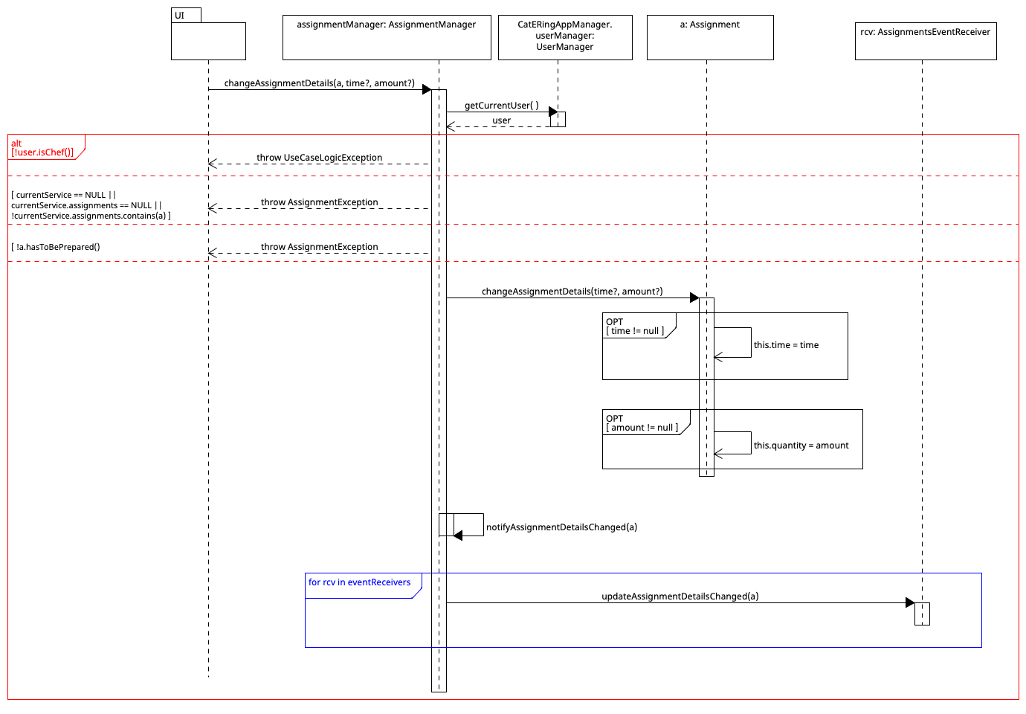

Operazione 7

